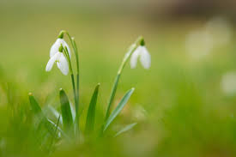
VÁŽENÍ OBČANÉ,
SRDEČNĚ VÁS ZVEME NA
HUDEBNĚ ZÁBAVNÝ POŘAD S NEJKRÁSNĚJŠÍMI ČESKÝMI I SVĚTOVÝMI MELODIEMI Z OPERET A MUZIKÁLŮ, VE KTERÉM ÚČINKUJÍ PŘEDNÍ SÓLISTÉ NÁRODNÍHO DIVADLA MORAVSKOSLEZSKÉHO V OSTRAVĚ

,,JARNÍ SETKÁNÍ S OPERETOU
A MUZIKÁLEM“

V SOBOTU 9. BŘEZNA 2019 v 15:00 HODIN
V RESTAURACI „U ADÁMKŮ“.
ZVE KULTURNÍ A SOCIÁLNÍ KOMISE

